Муниципальный этап XV Всероссийской акции
«Я – гражданин России»

243020 Россия, Брянская область,
город Новозыбков, улица 307^{й} Дивизии, д. 52
телефон (48343) 3-22-49

Муниципальное бюджетное общеобразовательное учреждение «Гимназия» г. Новозыбкова

Социальный проект

ДОБРЫМИ РУКАМИ
ВО ИМЯ
ДЕТСКИХ СЕРДЕЦ

Инициативная группа:
Сычева Екатерина (10 кл.), Боховко Анастасия (10 кл.), Иволга Надежда (10 кл.), Гордеенко Сергей (10 кл.), Гордиенко Вячеслав (10 кл.),
Шевченко Сергей (10 кл.)

Координаторы:
Ахтанина Ольга Алексеевна - заместитель директора по воспитательной работе (89092457038), Миличенко Екатерина Алексеевна – педагог – организатор, Панков Сергей Арьевич - учитель технологии

2014 – 2015 учебный год

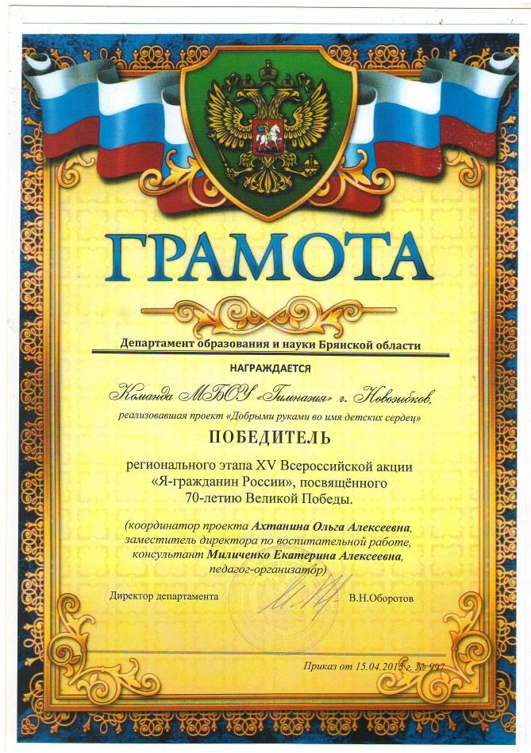

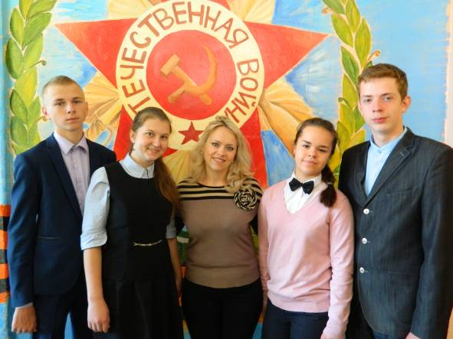

Инициативная группа: Сычева Екатерина (10 кл.), Боховко Анастасия (10 кл.), Гордеенко Сергей (10 кл.), Шевченко Сергей (10 кл.) с координатором
Ахтаниной Ольгой Алексеевной - заместителем директора по воспитательной работе

Выбор проблемы

Изначально учащиеся, составившие творческую инициативную группу (8 – 10 классы), расходились во мнениях по поводу направления социального проекта:

Проблемы загрязнения воды в водоёмах
города
5%

Гражданские инициативы
(реставрация памятника воинам – освободителям)
22 %

Социальные проблемы молодёжи
города
73 %

Сомнения в выборе проблемы социального проекта исчезли после тщательного рассмотрения каждой через призму наибольшей актуальности. Гимназисты, понимая огромную значимость проекта для сохранения жизни и здоровья детей, твердо решили создать комплекс специализированных развивающих материалов, сделав все своими руками, а также провести ряд занятий с детьми с ограниченными возможностями, что поможет этим деткам получить навыки социализации, а педагогам — материал для развития детей - инвалидов.

Актуальность проблемы
Все люди мечтают о счастливой судьбе – об образовании, любимой работе, замечательной семье, своей востребованности. К сожалению, реальность нередко вносит коррективы в эти мечты. Одно из самых тяжелых испытаний – утрата здоровья и связанная с этим инвалидность. По мнению экспертов ООН и Всемирной Организации Здравоохранения, 10 % населения земного шара (около 700 миллионов людей) имеют инвалидность либо физического, либо психического характера. Каждый десятый из них — это дети и подростки. Всего в мире около 300 миллионов детей с ограниченными возможностями.
За последние 10 лет в России в 2 раза чаще стали рождаться дети с врожденными пороками развития. Медики связывают это с неблагоприятной экологической обстановкой, работой женщин на вредных производствах, невысоким уровнем медицины в отдельных районах России, высоким уровнем заболеваемости родителей (особенно матерей), рост травматизма, детская заболеваемость, курение родителей и т.д. Один из каждых 700 новорожденных появляется на свет с болезнью Дауна.
Среди многочисленных проблем, с которыми сталкиваются родители ребенка с ограниченными возможностями, на первый план выступают две наиболее значимые. Первая и основная - отношение окружающих. Вторая - получение доступного образования развитие ребенка. У человека, который никогда не сталкивался с проблемами обучения детей с нарушениями развития, могло сложиться мнение, что наша система специальных школ охватывает всех детей с ограниченными возможностями. Но реально ситуация такова, что получить образование могут только дети с нарушениями зрения, слуха, речи, двигательной сферы и нетяжелых интеллектуальных нарушений. Дети с тяжелыми формами нарушений не могут обучаться в существующих школах и по существующим программам. Но это отнюдь не значит, что они не должны развиваться.
Самую серьезную проблему составляет категория детей с психическими нарушениями. Если незначительная часть таких детей, имеющая сохранный интеллект и приемлемое поведение, могут обучаться индивидуально при различных типах школ, то основная масса лишена возможности получить образование из-за серьезной задержки умственного развития вторичного характера и сложностей поведения, крайне затрудняющих пребывание ребенка в коллективе. Более того, в учебных заведениях нашей страны до сих пор не готовят специалистов для работы с этой категорией детей, и лишь недавно стали вводиться экспериментальные спецкурсы. А между тем количество детей с психическими нарушениями растет. Но все эти дети имеют право на развитие.
Ребенок, имеющий инвалидность может быть так же способен и талантлив, как и его сверстники, не имеющие проблем со здоровьем, но обнаружить свои дарования, развить их, приносить с их помощью пользу обществу, ему мешает неравенство возможностей.
Дети-инвалиды— часть человеческого потенциала мира и России. Четверть нобелевских лауреатов — люди с ограниченными возможностями здоровья. Инвалидами были слепой Гомер и глухой Бетховен, Ярослав Мудрый и Франклин Рузвельт.
Люди с ограниченными возможностями могут все или почти все. Им просто нужно помочь, и желательно вовремя начинать помогать таким детям развиваться. Чем раньше ребенок-инвалид получает помощь, тем больше шансов, что он будет ходить в обычный детский сад, обучаться в обычной школе. В идеале коррекционная помощь должна начинаться практически сразу после рождения, как только могут быть выявлены соответствующие проблемы.
Дети-инвалиды вынуждены получать образование и воспитание в специальных школах-интернатах. Попадая в такую школу, дети-инвалиды оказываются изолированными от семьи, от нормально развивающихся сверстников, от общества в целом. Аномальные дети замыкаются в особом социуме, вовремя не приобретают подлежащий социальный опыт. Закрытость специальных образовательных учреждений не может не сказаться на развитии личности ребенка на его готовности к самостоятельной жизни.
Решением этих проблем является непосредственное систематическое общение детей — инвалидов со здоровыми детьми, но не просто общение, а методически верно выстроенная развивающая игра под контролем педагогов, в результате которой ребенок с ограниченными возможностями приобретет необходимый для него опыт, понимание, что он тоже человек, только немножко особенный. Но недостаток финансирования влечет за собой проблему невозможности приобретения ни организациями, ни тем более родителями очень дорогостоящих специализированных развивающих игр и пособий для детей-инвалидов.
Именно это привело нас к идее создать развивающие игры и упражнения для занятий с детьми — инвалидами. Помогая развиваться ребенку-инвалиду, мы даём ему шанс приобрести необходимый опыт самому. И мы стараемся пробуждать его потребности и желания. Следовательно, это должна быть такая развивающая игрушка, которая даст ему возможность строить, управлять, создавать и так далее.

Цель проекта:

изготовление дидактических игр для детей – инвалидов, способствующих развитию у них памяти, моторики, мышления, формирование навыков общения и организация занятий с использованием игр.

Задачи проекта:

- Изучить психологические и физиологические (двигательные, моторные, умственные) особенности детей с ограниченными возможностями;
- Проконсультироваться со специалистами реабилитационного центра по вопросам методики развивающих игр.
- Разработать технологию изготовления комплекта развивающих игр.
- Организовать работу мастерских по изготовлению комплекта игр.
- Провести занятия в реабилитационных центрах г. Новозыбкова с детьми-инвалидами с использованием развивающих игр.

Изучение проблемы

Группа социологов

Нами было проведено анкетирование среди учащихся, родителей и педагогов гимназии, а также специалистов в работе с детьми - инвалидами реабилитационных организаций нашего города:
- Оцените внимание государства к проблеме детской инвалидности:
а) огромное;
б) достаточное;
в) требует лучшего;
г) отсутствует.
- Достаточна ли ведется в специализированных реабилитационных учреждениях работа, направленная на развитие детей с отклонениями в развитии?
а) достаточно;
б) наверное, недостаточно.
- Считаете ли Вы необходимым совершенствование работы по развитию детей - инвалидов?
а) да;
б) нет.
- Необходимо ли привлекать молодежь к проблеме детской инвалидности с целью решения вопроса полноценной социализации детей с ограниченными возможностями?
а) да;
б) нет.

Анализ полученной информации

В анкетировании приняли участие 200 человек. Из них 36 человек до 14 лет, 104 человека в возрасте от 15 до 45 лет и 60 человек старше 45 лет.
Анализ ответов на первый вопрос анкеты «Оцените внимание государства к проблеме детской инвалидности» показывает, что жители нашего города достаточно осведомлены в вопросах государственной деятельности по отношению к проблеме детской инвалидности. Однако большинство в возрасте до 14 лет не владеют информацией по данному вопросу.
График ответов на второй вопрос (Достаточна ли ведется в специализированных реабилитационных учреждениях работа, направленная на развитие детей с отклонениями в развитии?) показывает, что большинство опрошенных (62, 5%) считают, что недостаточное внимание уделяется вопросу развития моторики, памяти, мышления детей - инвалидов. Таким образом, эта проблема является актуальной.
Из результатов ответов на третий вопрос (Считаете ли Вы необходимым совершенствование работы по развитию детей - инвалидов?) видно, что 63 % опрошенных считают необходимым совершенствование данной работы.
Итак, мы убеждались, что создание комплекса специализированных развивающих материалов для реабилитационных учреждений – дело важное и нужное.
Анализ ответов на предпоследний вопрос (Необходимо ли привлекать молодежь к проблеме детской инвалидности с целью решения вопроса полноценной социализации детей с ограниченными возможностями?) подтвердил необходимость нашей работы (100% - «за»).
Другими словами, в результате нашего социологического исследования мы заручились поддержкой 200 человек (из 200 опрошенных), убедились в острой необходимости оказания помощи специалистам в работе по развитию детей — инвалидов.

Группа правоведов

В основу работы с детьми с ограниченными возможностями положены международные документы ООН, гарантирующие всем категориям населения равные права. Однако для детей-инвалидов, как для некоторых других малозащищенных слоев населения, предусматривается ряд специфических прав и льгот, учитывающих их особые нужды и положение.

Общие права детей-инвалидов сформулированы во Всеобщей Декларации прав человека (10 декабря 1948 года), Декларации прав ребенка (от 20 ноября 1959 года), Декларации ООН о правах инвалидов (декабря 1971 года), Декларации о правах умственно-отсталых лиц (20 декабря 1971 года), Конвенции о правах ребенка (20 ноября 1989 года), Всемирной декларации об обеспечении выживания, защиты и развития детей (30 сентября 1990 года) и др.

«Конвенции о правах ребенка» 1989 г.:

Для детей-инвалидов предусматривается приоритетное удовлетворение особых потребностей такого ребенка в области образования, профессиональной подготовки, медицинского обслуживания, восстановление здоровья, подготовки к трудовой деятельности, а так же обеспечивается соответствующая помощь такому ребенку и его семье.

Статья 23:

Государства признают права неполноценных детей на особую заботу. Государства — участники признают, что неполноценный в умственном и физическом отношении ребенок должен вести полноценную и достойную жизнь в условиях, которые обеспечивают его достоинство, способствуют его уверенности в себе и облегчают его активное участие в жизни общества.

Всеобщая декларация прав человека от 10 декабря 1948 г.
Статья 22.
1. «Каждый человек как член общества имеет право на социальное обеспечение и на осуществление необходимых для поддержания его достоинства и для свободного развития его личности прав в экономической, социальной и культурной областях через посредство национальных усилий и международного сотрудничества и в соответствии со структурой и ресурсами каждого государства».
Статья 25.
1. «Каждый человек имеет право на такой жизненный уровень, включая пищу, одежду, жилище, медицинский уход и необходимое социальное обслуживание, который необходим для поддержания здоровья и благосостояния его самого и его семьи, и право на обеспечение на случай безработицы, болезни, инвалидности, вдовства, наступления старости или иного случая утраты средств к существованию по независящим от него обстоятельствам».
2. «Материнство и младенчество дают право на особое попечение и помощь.
Все дети, родившиеся в браке или вне брака, должны пользоваться одинаковой социальной защитой».

Декларация прав ребенка от 20 ноября 1959 г.

Инвалиды имеют неотъемлемое право на уважение их человеческого достоинства. Инвалиды, каковы бы ни были происхождение, характер и серьезность их увечий или недостатков, имеют те же основные права, что и их сограждане того же возраста, что в первую очередь означает право на удовлетворительную жизнь, которая была бы как можно более нормальной и полнокровной.

Декларации о правах умственно отсталых лиц от 20 декабря 1971 г.

Пункт 7 применяется к любому возможному ограничению или ущемлению этих прав в отношении умственно неполноценных лиц.
Инвалиды имеют право на меры, предназначенные для того, чтобы дать им возможность приобрести как можно большую самостоятельность.
Инвалиды имеют право жить в кругу своих семей или в условиях, заменяющих ее, и участвовать во всех видах общественной деятельности, связанных с творчеством или проведением досуга. Что касается его или ее места жительства, то ни один инвалид не может подвергаться какому-либо особому обращению, не требующемуся в силу состояния его или ее здоровья или в силу того, что это может привести к улучшению состояния его или ее здоровья. Если пребывание инвалида в специальном учреждении является необходимым, то среда и условия жизни в нем должны как можно ближе соответствовать среде и условиям нормальной жизни лиц его возраста.
Инвалиды должны быть защищены от какой бы то ни было эксплуатации, от любых видов регламентации и обращения, носящих дискриминационный, оскорбительный или унижающий характер. Инвалиды должны иметь возможность пользоваться квалифицированной юридической помощью, когда подобная помощь является необходимой для защиты их личности и имущества; если они являются объектом судебного преследования, они должны пользоваться обычной процедурой, полностью учитывающей их физическое или умственное состояние.

Всемирная декларация об обеспечении выживания, защиты и развития детей от 30.09.90 г.

Области развития, в которых ребенку можно помочь путем раннего стимулирования и обучающих занятий:
- движение, владение телом, физическая сила, координация движений помогут ребенку передвигаться, выполнять различные действия, играть и работать;
-пользование руками (хорошее владение руками, координация движений рук и глаз) поможет ребенку овладеть многими навыками;
-органы чувств, особенно зрение, слух и осязание. Они помогут ребенку познавать окружающий мир и реагировать на него;
-общение, а именно, слушание, понимание сказанного, овладение речью или другими способами общения;
-общение с другими людьми: способность улыбаться, играть, вести себя должным образом и ладить с окружающими.

Федеральный закон «О социальной защите инвалидов в Российской Федерации» от 24 ноября 1995 г.

Инвалид – это лицо, которое имеет нарушение здоровья со стойким расстройством функций организма, обусловленное заболеваниями, последствиями травм или дефектами, приводящие к ограничению.
Основные группы заболеваний ребенка-инвалида:
1. нервно-психические заболевания;
2. заболевания внутренних органов;
3. поражения и заболевания глаз, сопровождающиеся стойким снижением остроты зрения;
4. онкологические заболевания, к которым относятся злокачественные опухоли второй и третьей стадии опухолевого процесса после комбинированного или комплексного лечения, включающего радикальную операцию; неподдающиеся лечению злокачественные заболевания новообразования глаза, печени и других органов;
5. поражение и заболевания органов слуха;
6.хирургические заболевания и анатомические дефекты и деформации;
7.эндокринные заболевания.

«Основные направления государственной семейной политики» (1998 г):

Одной из его целей является создание условий для воспитания в семье детей-инвалидов с последующей интеграцией их в общество. Для реализации этой цели предлагаются следующие меры:
- предоставление нуждающимся семьям с детьми дополнительной финансовой и натуральной помощи, услуг;
- развитие сети дошкольных учреждений различных форм собственности с гибким режимом работы, различного типа и назначения (в том числе и для детей с особенностями развития);
- предоставление возможностей для обучения и воспитания детей с особенностями развития в учебно-воспитательных учреждениях общего типа;
- развитие сети специализированных учреждений, предназначенных для содержания детей-инвалидов;
- формирование системного подхода к решению проблем этой категории и созданию условий для их реабилитации и интеграции в общество;
- совершенствование системы социальной защиты семей, воспитывающих детей-инвалидов.

Государственной программы Российской Федерации "Доступная среда" на 2011 - 2015 годы"

Планируется к 2016 году увеличить количество региональных и муниципальных образовательных учреждений, отвечающих соответствующим требованиям по обеспечению условий для беспрепятственного доступа инвалидов, до 10 тыс. единиц (20 процентов прогнозируемого общего количества региональных и муниципальных образовательных учреждений).
Одним из важных направлений Программы является совершенствование деятельности организаций, которые непосредственно участвуют в установлении инвалидности и обеспечивают предоставление реабилитационных услуг, поскольку именно эффективность медико-социальной экспертизы и реабилитации инвалидов является важным фактором, позволяющим инвалидам активно интегрироваться с обществом и расширяющим доступность для них объектов и услуг.

Анализ полученной информации

Таким образом, мы установили, что законодательство уделяет достаточное внимание решению проблем инвалидов, однако оснащение реабилитационных организаций методическими развивающими комплексами для инвалидов, а именно игрушками, дидактическим материалом, не предусматривается правовыми актами. Для детей-инвалидов создаются реабилитационные центры, в которых им и их семьям оказывается медицинская, социальная, психологическая помощь, но их не хватает на всех и это очень серьезная проблема. Так же остро стоит проблема образования. Многие школы, детские сады, колледжи и вузы просто не могут принять детей-инвалидов, потому что в них или нет совсем или катастрофически не хватает ни специального оборудования, ни специально обученных людей. Детям-инвалидам необходима помощь и понимание не только родителей, но и общества в целом, только так они смогут понять, что они действительно нужны, что их действительно любят и понимают.

Другими словами, мы все больше убеждались в огромной значимости нашего социального проекта.

Группа аналитиков

Участниками инициативной группы были отобраны и проанализированы все публикации в газете «Маяк», посвященные проблеме детской инвалидности, материалы сайтов сети Интернет со статьями федеральных и региональных СМИ.

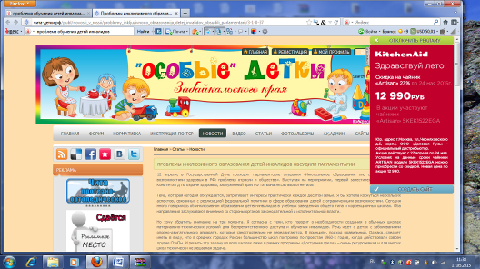

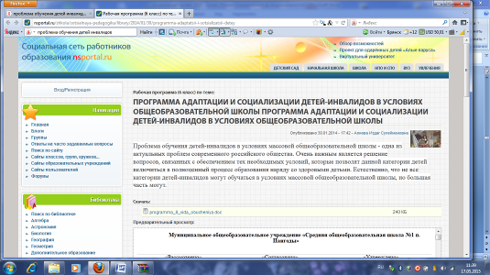

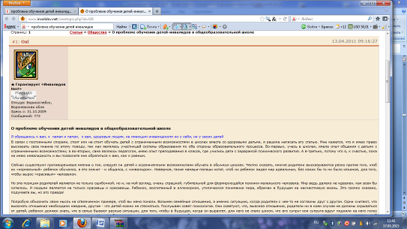



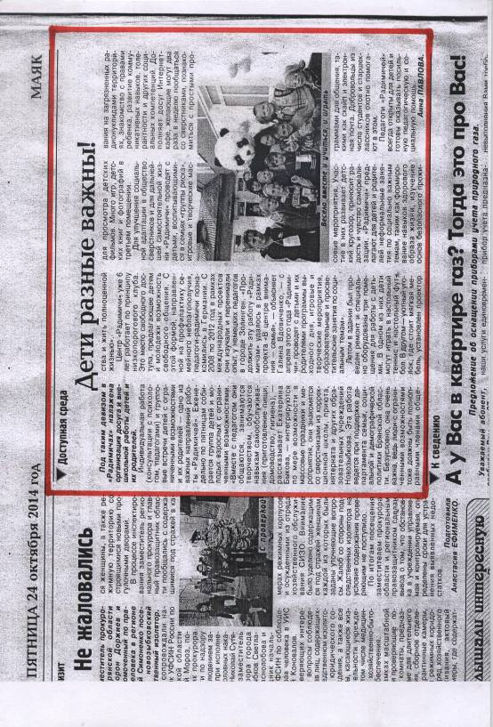

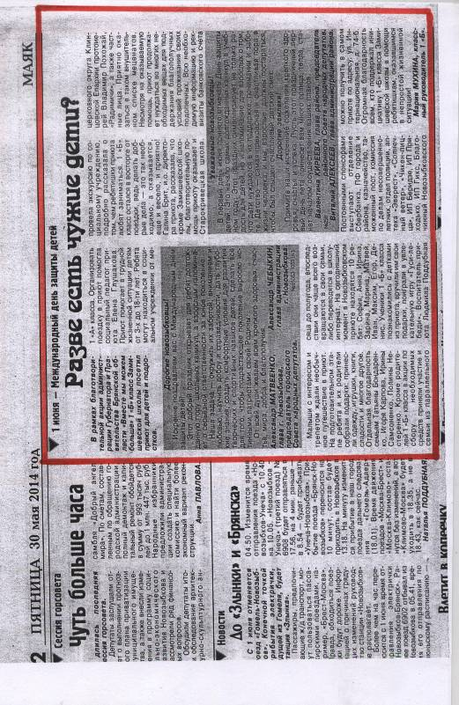

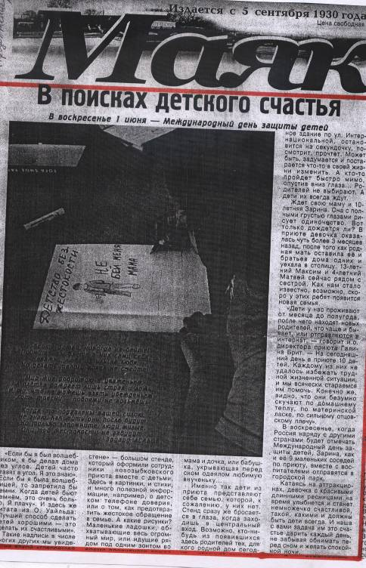

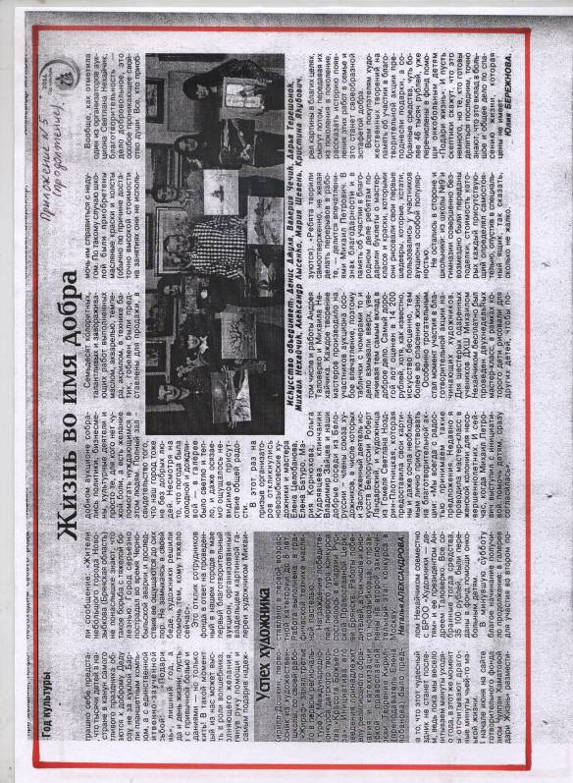

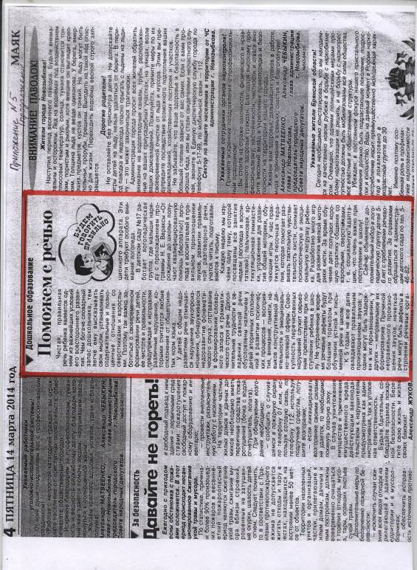

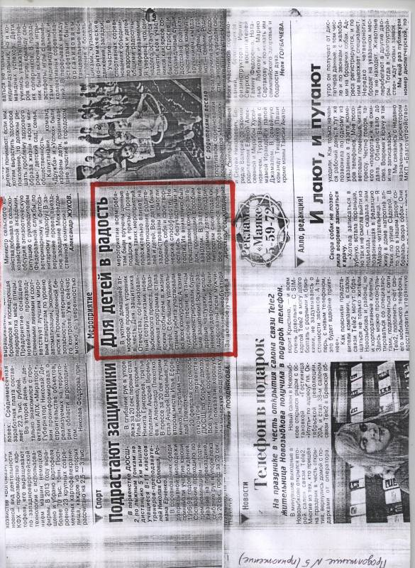

Анализ полученной информации

СМИ лишь недавно и пока недостаточно стали уделять внимание проблеме детей-инвалидов, широкое общество еще не готово к принятию таких детей. Материалов в сети Интернет много. Родители и учителя сами организуют форумы, на которых делятся советами по реабилитации, обучению детей с ограниченными возможностями. Кроме того, обращаются к тем читателям, кто никогда не имел контактов с такими детьми.
За последнее время в средствах массовой информации г. Новозыбкова проблеме детской инвалидности было посвящено очень мало статей. Журналисты в своей работе практически не уделяют внимание аспектам данной темы.
В газете «Маяк» (от 28 февраля 2014 года № 19) в рубрике была напечатана статья «Для детей в радость», повествующая о мероприятии, посвященном Дню защитника Отечества, которое прошло в приюте города Новозыбкова, где находятся на обучении и воспитании около 50 детей с ограниченными возможностями здоровья. «С большим удовольствием ребята участвовали во всех конкурсах. Дети старались проявить себя… Получили только положительные эмоции».
В газете «Маяк» (от 19 декабря 2014 г. № 101 - 102) размещена заметка «Александр Богомаз: Очень важное дело – вернуть людей к нормальной жизни», повествующая о том, что в Карачевском районе заложен камень в основание будущего реабилитационного центра, где смогут проходить реабилитацию одновременно несколько десятков человек. В этом же номере содержится статья «Жизнь во имя добра», рассказывающая о том, что в нашем городе в мае был проведен первый благотворительный аукцион, организованный владельцем картинной галереи художником Михаилом Нехайчиком совместно с организацией «Художники – детям» и ее президентом Андреем Таловерко. Собранные деньги (35100руб.) были переданы в фонд помощи онкобольным детям. Второй аукцион привлек внимание еще большего количества людей и художников, в том числе и из Беларуси. Собрано было 46000 руб. Все средства уже перечислены в Фонд «Подари жизнь» актрисы Чулпан Хаматовой. «И пусть скептики скажут, что это немного, но те, кто готовы делиться последним, точно знают, что это вклад в большое и общее дело по спасению жизни, которая цены не имеет».
В газете «Маяк» (от 24 октября 2014 № 85-86) познакомились со статьей «Дети разные важны», сообщающей о работе общественной организации города «РАДИМИЧИ», где организована работа с детьми с ограниченными возможностями. «Вместе с педагогами они общаются, занимаются творчеством, обучаются навыкам самообслуживания, знакомятся со сверстниками из коррекционной школы, приюта, интерната и др.»
В газете «Маяк» (от 30 мая 2014 № 44) представлены статья «В поисках детского счастья», посвященная 1 июня – международному Дню защиты детей. Рассказывается о детях, проживающих в приюте нашего города и безумно мечтающих иметь родителей, любовь. «Каждому из них не удалось избежать трудной жизненной ситуации, но они очень хотят семью. Их рисунки – это изображенные маленькие ладошки, обхватывающие весь мир, или идущие рядом под одним зонтом во время проливного дождя мама и дочка, или бабушка, укрывающая перед сном одеялом любимую внученьку». На следующей странице этого номера статья «Разве есть чужие дети?», повествующая о посещении учащимися школы с. Замишево новозыбковского приюта.
Номер 22 «Маяка» от 14 марта 2014 года интересен статьей «Поможем с речью», где воспитатель детского сада № 17 рассказывает о своей работе в качестве логопеда с детками, имеющими серьезные отклонения в речевом развитии.
Таким образом, на страницах местных газет уделяется недостаточно внимания проблеме детской инвалидности: рассказывается о благотворительных мероприятиях ради спасения тяжелобольных детей, о прошедших праздниках в международный день защиты детей, о посещении интерната, где содержатся дети с ограниченными возможностями. Каждая детская трагедия, описанная на страницах газет – это напоминание о ценности человеческой жизни, это повод чаще задумываться, стать терпимее, добрее, оказать посильную помощь и главное – не оставаться равнодушными к чужому горю, пытаться помочь всегда.
Мы считаем, что проблеме детской инвалидности, точнее важности реабилитации, развития таких детей, постоянно необходимо уделять пристальное внимание на страницах газет и журналов. Чаще напоминать людям, что чужих детей не бывает, как и чужой беды.

Группа экспертов

Чтобы заручиться поддержкой властных структур в реализации нашего проекта, мы обратились с просьбой ответить на вопросы анкеты и одобрить план наших действий к заинтересованным людям.

Ответы на вопросы анкеты начальника социальной политики администрации г. Новозыбкова Шнейдера Владимира Ивановича

- Оцените внимание государства к проблеме детской инвалидности.
- Существуют федеральные и областные программы, направленные на улучшение условий проживания детей-инвалидов, на лечение, снабжение необходимыми медикаментами.
2. Достаточна ли ведется в специализированных реабилитационных учреждениях работа, направленная на развитие детей с отклонениями в развитии?
- Много, однако еще многое нам необходимо научиться делать.
3. Считаете ли Вы необходимым совершенствовать работу по развитию детей - инвалидов?
- Конечно.
4. Необходимо ли привлекать молодежь к проблеме детской инвалидности с целью решения вопроса полноценной социализации детей с ограниченными возможностями?

- Это одно из правильных решений проблемы детской инвалидности.

Ответы на вопросы анкеты специалиста региональной чернобыльской общественной организации «РАДИМИЧИ»
Быковой Екатерины Николаевны

- Оцените внимание государства к проблеме детской инвалидности.

— Социальной адаптацией занимаемся не только мы, но и учреждения, где живут дети-инвалиды, семьи. Важно знать, что социальная адаптация — это не только привитие ребенку навыков разогреть обед, купить в магазине хлеб, но и научиться жить в согласии со своим внутренним и окружающим миром. Очень трудно переубедить педагогов обычных школ и родителей, когда дети, не лишенные способности передвигаться, например, отрываются от общего учебного процесса и переводятся на индивидуальную форму. Во-первых, качество такого обучения невысокое, в сельских школах вообще нет такой возможности — выезжать к «индивидуалистам», поэтому многие дети-инвалиды просто сидят дома и ничему не учатся. Во-вторых, такие ребята, ограждаемые родителями от сверстников, впоследствии вообще не имеют навыков общения с людьми. Общаясь, играя, дети вырабатывают психологический «иммунитет». Кроме того, очень важно, чтобы эти дети нашли себя в жизни, чтобы они кем-то стали, реализовались как личность. Поэтому, я считаю, нашему государству еще многое нужно сделать для улучшения качества жизни этих людей.

- Достаточна ли ведется в специализированных реабилитационных учреждениях работа, направленная на развитие детей с отклонениями в развитии?

- Не хватает дидактических пособий.

- Считаете ли Вы необходимым совершенствовать работу по развитию детей - инвалидов?

- Конечно, да.

4. Необходимо ли привлекать молодежь к проблеме детской инвалидности с целью решения вопроса полноценной социализации детей с ограниченными возможностями?

- Это одно из правильных решений проблемы детской инвалидности.

Существует расхожее мнение, что инвалиды — это такие обделенные судьбой, хмурые, вечно недовольные люди, которые всегда ждут помощи от государства. Думаю, что такое впечатление мы получаем от общения со взрослыми инвалидами, которые немало хватили горя на своем веку. Надо помнить, что дети-инвалиды — это, прежде всего, просто дети, а каждый ребенок — это формирующаяся личность, каждый из них имеет право на образование, хобби и интересы, в будущем — на работу. Просто не надо требовать многого от детей вообще и от инвалидов тем более, но и приучать их к «подачкам» тоже не стоит. Каждый ребенок, каждый человек имеет талант к чему-то. Способности надо развивать. К сожалению, в нашей стране сравнительно недавно стали уделять внимание возможностям и дополнительному образованию детей-инвалидов.

Ответы на вопросы анкеты заместителя директора школы – интерната г. Новозыбкова Круподеровой Иннессы Анатольевны6

Оцените внимание государства к проблеме детской инвалидности.
- К еще большему сожалению, большие программы для детей-инвалидов спонсируют иностранные фонды, где такая практика существует давно. Учредителями этих программ и фондов являются многие известные во всем мире деятели искусств, звезды музыки, кинематографа и т.п. Изобразительное и декоративно-прикладное творчество детей с физическими и умственными ограничениями не находят в основном признания у широкой публики. Естественно, они не художники, не скульпторы. Но посмотрите, сколько света, душевной чистоты, искренности излучают рисунки, поделки таких ребят.

Достаточна ли ведется в специализированных реабилитационных учреждениях работа, направленная на развитие детей с отклонениями в развитии?

- Помогая развиваться ребенку-инвалиду, мы даём ему шанс приобрести необходимый опыт самому. И мы стараемся пробуждать его потребности и желания. Следовательно, это должна быть такая развивающая игрушка, которая даст ему возможность строить, управлять, лепить и так далее. В то же время нужно обеспечить ребенка общением с различными предметами, в том числе с предметами быта, которые могут быть использованы по-разному в игре. Или вы можете сделать из бытовых предметов игрушку, которая тоже сделает вклад в развитие малыша.

Считаете ли Вы необходимым совершенствовать работу по развитию детей - инвалидов?
- Да, это очень нужно.
Необходимо ли привлекать молодежь к проблеме детской инвалидности с целью решения вопроса полноценной социализации детей с ограниченными возможностями?

- Необходимо это делать, чтобы дети не чувствовали себя одинокими.
Это одно из правильных решений проблемы детской инвалидности.

Ответы на вопросы анкеты врача – педиатра Лифановой Марии Григорьевны

- Оцените внимание государства к проблеме детской инвалидности.

- Сейчас этим вопросам стало уделяться много внимания.

- Достаточна ли ведется в специализированных реабилитационных учреждениях работа, направленная на развитие детей с отклонениями в развитии?

- Ничего не может быть достаточно, когда мы говорим о больных детях. Забота, внимание и работа с ними – постоянная систематическая работа.

- Считаете ли Вы необходимым совершенствовать работу по развитию детей - инвалидов?

-— Генные или хромосомные аномалии очень редко оказываются результатом неправильного образа жизни предшествующего поколения. Например, очень острая сложилась ситуация с детьми-инвалидами в Володарском районе Астраханской области. В казахских селах этого района очень крепки этнические традиции: девушек не выдают замуж за приезжих. В итоге на протяжении уже многих веков там идет кровосмешение, и рождаются дети с патологиями. В любом случае, родители не должны винить себя. Жить с чувством вины — значит передавать его окружающим. Дети тоже начинают себя обвинять в том, что «портят» родителям жизнь, начинают желать себе смерти. Так не должно быть. Ведь любовь, а материнская любовь — это самое сильное чувство, дается нам, чтобы мы научились быть более чуткими к близким и даже к чужим людям, чтобы мы раскрылись душой. Но жизнь, конечно, расставляет свои акценты. В семьях, где растут дети-инвалиды, очень редко «задерживаются» мужья. По-видимому, наши, мужчины не могут противостоять непониманию общества, косым взглядам. Матерям приходится поднимать больного ребенка самостоятельно. Дети и матери остаются практически полностью одинокими в своем горе. Поэтому совершенствовать работу нужно.

- Необходимо ли привлекать молодежь к проблеме детской инвалидности с целью решения вопроса полноценной социализации детей с ограниченными возможностями?

- Обязательно.

Анализ полученной информации

Все опрошенные нами эксперты считают актуальной для нашего общества проблему образования и развития детей-инвалидов. Они показали нам пути решения проблемы нашего проекта, поддержали его реализацию и обратили внимание на важность работы для самих учащихся гимназии. Но одновременно отметили значимость государственных мер по реализации программы «Доступная среда».

Общий анализ изученной информации

Группы, изучив информацию, пришли к выводу, что проблема обучения и развития детей с ограниченными возможностями актуальна и в нашем городе, и в регионе, и в стране. Население разных возрастов понимают важность решения данной проблемы и готовы участвовать в её решении. Нам готовы дать информационную помощь специалисты, а учащиеся нашей гимназии готовы участвовать в реализации проекта. Проект соответствует международной правовой базе, а также страны, региона и города. Реализация проекта даст реабилитационным центрам г. Новозыбкова набор игр, которые позволят развивать детей-инвалидов. А учащиеся нашей гимназии станут добрее и милосерднее после общения с детьми-инвалидами. Реализуя наш проект, мы внесём свой вклад в реализацию Федеральной программы «Доступная среда».

План реализации проекта
«Добрыми руками во имя детских сердец»

№ | Мероприятия | Срок  исполнения | Ответственный
1 | Изучение психологических и физиологических (двигательных, моторных, умственных) особенностей детей с ограниченными возможностями. | сентябрь | Сычёва Екатерина
2 | Поиск моделей развивающих игр для детей с ограниченными возможностями | Сентябрь-октябрь | Боховко Анастасия
3 | Получение консультаций специалистов реабилитационной работы. | Ноябрь | Боховко А., Гордеенко С.
4 | Составление технологических карт для изготовления набора игр | Ноябрь | Гордеенко Сергей
5 | Составление сметы расходов. | Октябрь | Боховко А.
6 | Организация финансового обеспечения проекта:  1.Сбор макулатуры.  2.Организация благотворительной ярмарки. 3.Обращение к спонсорам. | Сентябрь - ноябрь | Коровикова Виктория
7 | Приобретение расходных материалов | ноябрь | Коровикова В., Сычёва Е.
8 | Изготовление комплекса развивающих дидактических материалов для детей-инвалидов | Декабрь - февраль | Шевченко С.
9 | Проведение занятий с детьми с ограниченными возможностями здоровья в различных организациях, занимающихся реабилитацией детей – инвалидов, и передача в подарок этим учреждениям изготовленных нами развивающих дидактических материалов. | Январь-Февраль | Сычёва Е.
10 | Освещение хода реализации проекта в СМИ. | Февраль | Коровикова Виктория
11 | Оформление портфолио. | Февраль | Боховко Анастасия, Сычёва Екатерина
12 | Подготовка устной презентации. | Февраль | Сычёва Е.

Смета проекта

Расходы:

№ | Развивающий материал | Цена на 1 единицу | Количество единиц | Всего
1 | ткань | 780 руб. | 3 | 2340
2 | ватин | 100 руб. | 3 | 300
3 | Разноцветные шнурки | 90 руб. | 3 | 270
4 | Нитки ирис | 150 руб. | 3 | 450
5 | Пуговицы, разноцветные нити | 150 руб. | 3 | 450
6 | Фанера | 200 руб. | 3 | 600
7 | Лак | 260 руб. | 3 | 780
8 | Скотч, самоклеящаяся цветная лента, маркеры | 150 руб. | 3 | 450
9 | Марилка | 30 | 3 | 90
10 | Деревянные бруски | 100 руб. | 3 | 300
11 | Гуашь | 80 руб. | 3 | 240
12 | Самоклеящаяся цветная бумага | 90 руб. | 3 | 270
13 | Картон | 200 руб. | 3 | 600
14 | Пластиковые пакеты с кнопками | 500 руб. | 3 | 1500
15 | Клеёнка | 150 руб. | 3 | 450
Итого: |  | 2980 руб. |  | 8940 руб.

Один комплект включает в себя 39 игр.

Сравнив с прайс – листом компании «Аспект», занимающейся продажей развивающих пособий и игр для инвалидов, где содержимое одного комплекта стоит около 54 тысяч рублей, делаем вывод, что мы снизили себестоимость в 18 раз.
Таким образом, общая сумма, которую мы затратили на выполнение нашего социального проекта - 8940 рублей.
Если бы мы все приобретали в компании «Аспект», то понадобилась бы сумма около 162 000 рублей, то есть в 18 раз дороже.

Расчеты проведены бухгалтером отдела образования администрации города Новозыбкова Лузик Н. А.

Доходы:

№ | Статья доходов | количество | сумма
1 | макулатура | 2-50 руб. * 864 кг | 2160 руб.
2 | Благотворительная ярмарка |  | 4800 руб.
3 | Спонсорская помощь |  | 2000 руб.
Итого: |  |  | 8960 руб.

Ход реализации проекта

Социальная переписка
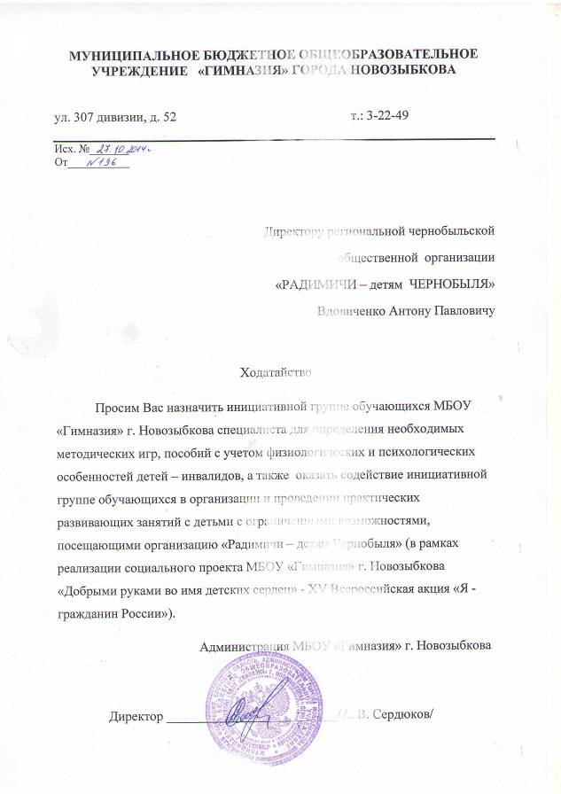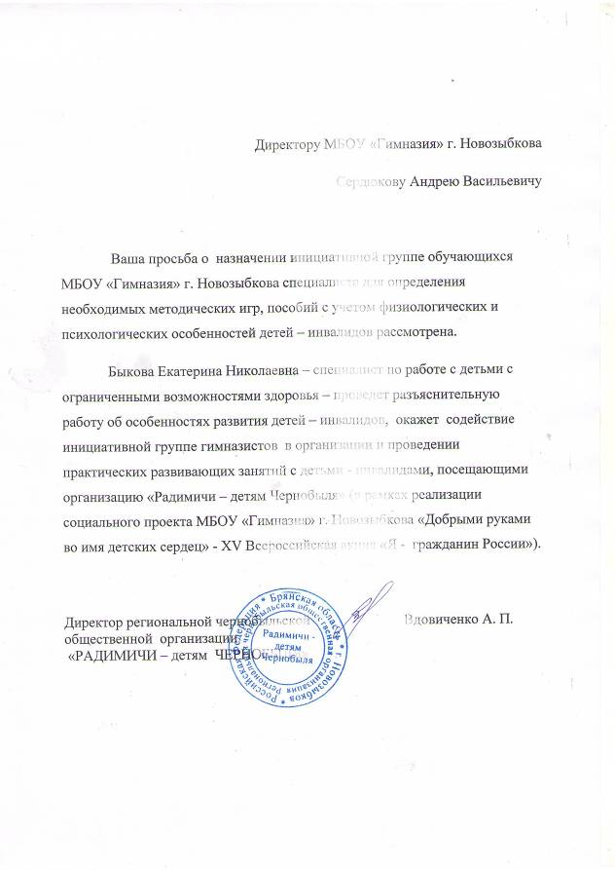
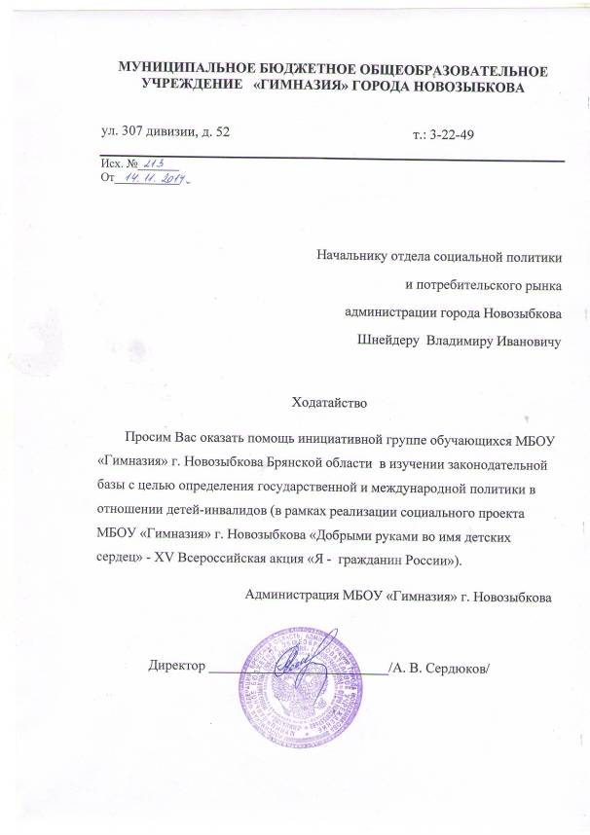
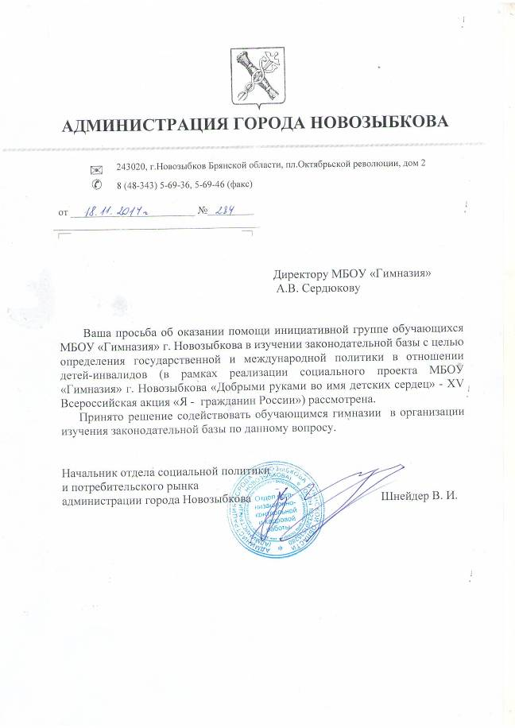

Сбор макулатуры, организация благотворительных ярмарок, обращение к спонсорам
Наш социальный проект требовал материальных затрат. Ребята решили, что должны попробовать справиться самостоятельно, начав собирать макулатуру во время трудовой акции.
Две недели гимназисты совместно с родителями приносили и привозили старые книги, газеты, журналы, коробки и т.п. Понимая, для какой цели школе нужны эти деньги, буквально каждый ученик откликнулся. Кроме этого, мы объявили конкурс среди классов на большее количество собранной макулатуры. Ребята устроили целое состязание. В итоге общими усилиями нам удалось собрать около 1 тонны макулатуры. (Родители, имеющие соответствующий транспорт (Белас С., Сергеев А.), помогли вывезти собранную макулатуру и сдать.
Кроме этого, во время праздников в городском парке благодаря родителям учащихся, которые привезли для продажи большое количество консервированной продукции, а учащиеся принесли для продажи свои творческие работы, была организована благотворительная ярмарка, где были собраны средства, которые решили направить на реализацию нашего социального проекта. Несмотря на это денежных средств не хватало, поэтому мы обратились к спонсорам. Заместитель директора ООО «Монтажсантехника» Осипов Виталий Алексеевич не остался равнодушным и оказал нам содействие.
Таким образом, ребята практически самостоятельно подготовили экономическое обоснование своей деятельности. Необходимая сумма была собрана.

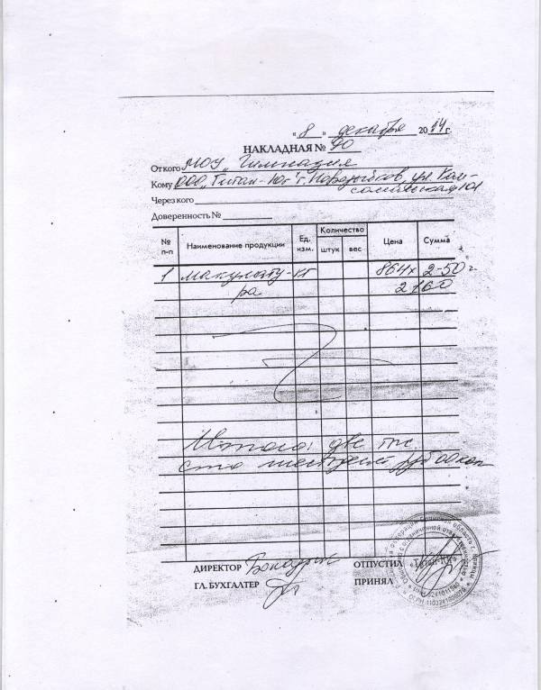

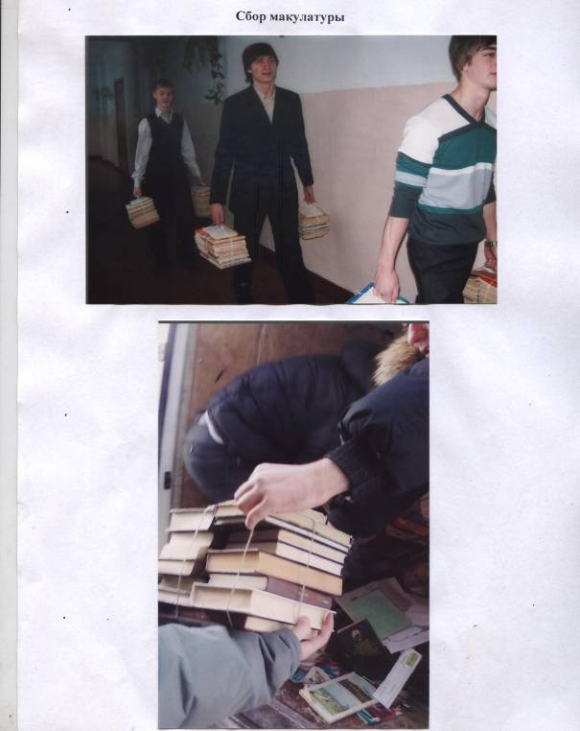

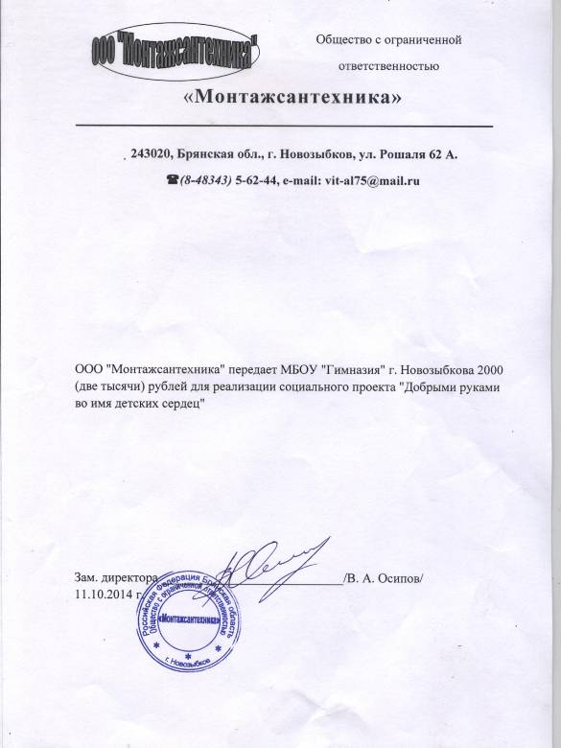

Встречи со специалистами по реабилитационной работе с детьми -инвалидами: получение консультаций.

Прежде, чем приступить к непосредственной реализации нашего социального проекта, необходимо было изучить, в чем заключается специфика игрушек и дидактического материала для развития детей-инвалидов, следовало определиться с составляющими комплекса развивающего материала, который мы могли бы сделать собственными руками. К тому же нам следовало изучить физиологические и психологические особенности детей, с которыми мы собирались проводить занятия, особенности их игровой деятельности.
С этой целью мы обратились к руководителю региональной чернобыльской общественной организации «РАДИМИЧИ» Антону Павловичу Вдовиченко с просьбой назначить нам в помощь специалиста реабилитационной работы, у которого мы можем получить консультации по интересующим нас вопросам. Кроме того, не отказали нам в разъяснительной работе и в школе — интернате: заместитель по воспитательной работе Круподерова Инесса Анатольевна и педагог — воспитатель Валентина Викторовна Меньших рассказали о необходимой практической значимости игровой коммуникативной деятельности для детей — инвалидов. Директор ГБСУ «Реабилитационный центр для лиц с дефектами умственного и физического развития г. Новозыбкова» рассказала нам об особенностях развития детей с ограниченными возможностями.
Специалисты очень помогли нам в решении наших вопросов. Обобщив всю полученную нами информацию, изучив к тому же необходимые статьи в Интернете, мы определили категории развивающего дидактического материала, который необходим в работе с детьми -инвалидами:
1) тактильные пособия из природных материалов, которые прекрасно развивают воображение, слух, зрение, осязание, мелкую моторику, а также побуждают к возникновению потребности в творческой деятельности и что очень важно — способствуют развитию навыков самообслуживания;
2) огромную роль в развитии детей — инвалидов играют куклы: куклы- марионетки, пальчиковые куклы, куклы — перчатки. Они развивают большие и малые моторные навыки, речь, пробуждают желание к творческой деятельности. А самое главное — во время ролевых игр дети приобретают жизненно важные для них навыки общения, самообслуживания;
3) для развития элементарных умственных операций, а также мыслительной деятельности используются сборно-разборные игрушки: пирамиды, кубики, мозаика, лото и паззлы. Эти игры должны быть ярко оформлены и содержать несложный иллюстративный материал. Для детей с сохраненным интеллектом развитию умственной деятельности способствуют числовые игры.
4) отлично развивают зрительное восприятие, координацию и усидчивость такие настольные игры, как домино, логические пары. Дети запоминает формы, цвета, размеры.
5) игры, совмещающие незначительную подвижность, необходимость запоминать элементарные данные: отлично для этого подходит известная игра «Твистер»: разовьёт двигательные навыки и координацию движений. Дети учатся преодолевать страх и напряжение, узнают, как потерять или достойно принять поражение или победу. С помощью этой игры тренируется вестибулярный аппарат и укрепляется мышечная система. Даже незначительная физическая активность активизирует кору головного мозга и побуждает к потребности осуществления других видов деятельности. Не случайно в жизни каждого человека первоначальным в развитии становятся двигательные процессы.
Игрушка может развить возможности любого ребенка. Она является важным фактором в стимулировании развития ребенка-инвалида в различных областях: моторные особенности, сенсорные, интеллектуальные, эмоциональные и социальные.
Игрушки и игровой процесс в целом играют огромную роль в развитии детей. Это один из главных и эффективных инструментов обучения, социализации и приобщения ребёнка к культуре. Без игры развитие детей было бы не только неполным, но даже невозможным.
Игровой процесс может быть представлен в самых различных видах и вследствие этого затрагивает различные аспекты в вопросах формирования личности.
Итак, мы определились, из чего будет состоять комплект развивающих дидактических игр, необходимых в восстановительной работе с детьми:
- пирамиды с матерчатыми звеньями;
- тактильные матерчатые пары;
- лото-ассоциация, домино — ассоциация;
- твистеры;
- тактильные шнуровки;
- матерчатые игры — соревнования;
- пальчиковые куклы, куклы — перчатки, куклы-марионетки;
- древесные паззлы — иллюстрации, бумажные паззлы — ассоциации;
- числовые ряды;
10) иллюстрации — ассоциации;
11) тряпичные кубики, игры — собиралки по технике изонить.
Было решено, что все развивающие игры будут сделаны полностью из дерева и фанеры, бумаги и материи, без участия металлических, стеклянных конструкций, чтобы облегчить изделия и сделать их безопасными.
Подсчитав приблизительную стоимость расходных материалов для изготовления нескольких комплектов игр, определились, что материально мы сможем самостоятельно продолжить свой проект. И работа была начата.

Создание комплекса специализированных развивающих материалов для реабилитации детей - инвалидов.

Итак, было решено, что комплект развивающих дидактических игр будет состоять из 11 составляющих.
Мальчишки 10 классов под руководством рабочего гимназии распилили фанеру для древесных паззлов — иллюстраций, обточили края. Ребята 8 классов разрисовывали паззлы вначале простым карандашом, а затем разукрашивали гуашью. После высыхания покрыли лаком, чтобы рисунок не размазывался и цвет стал насыщеннее. Каждый из 20 изготовленных древесных паззлов — ассоциаций был упакован в отдельный пластиковый конверт. Рисунок на каждой доске крупный, элементарный, в основном - это герои различных мультфильмов (Кот Леопольд, Смешарик, Крыска Анфиска и т.д.)
Юноши 9 классов готовили из дерева стойки для пирамид с матерчатыми звеньями, покрывали марилкой и лаком. Девочки на уроках технологии под руководством учителя Статной Любовь Евгеньевны, а также многие мамы учащихся шили матерчатые круглые звенья с отверстием в середине для основания пирамиды. Выбирались яркие цвета ткани, многие звенья наполнены зернами, горохом, фасолью, песком, что необходимо для развития моторики, восприятия и воображения детей.
Девушки 9 классов вместе с классными руководителями Семерной Валентиной Михайловной и Арещенко Еленой Александровной изготавливали тактильные матерчатые пары: на разноцветные листы картона наклеивались кусочки различных материалов (виды ткани — ситец, парча, бархат, шерсть, мех, клеенка и т. д.), аккуратно обрамлялись все края. Эти материалы служат для развития чувствительности, восприятия слабовидящих детей.
Учащиеся 5 классов вместе с родителями и классными руководителями готовили лото-ассоциации, домино — ассоциации: рисовали, клеили, делали необходимые надписи. Каждая игра упакована в отдельный пластиковый конверт или сумочку на замочке.
Учащиеся 5, 6 классов сделали твистеры: на отрезки полтора метра на два клеенки наклеивались из самоклеящейся цветной бумаги круги по цветовым секторам, изготовили табло со стрелками и секторами.
Под руководством учителя технологии Панкова Сергея Арьевича мальчики выпиливали из дерева различной формы фигуры (птиц, корабли, автомобили, деревья), затем сверлом делали отверстия для шнуровки. Девочки наносили рисунок, покрывали лаком, и получились отличные тактильные шнуровки.
Особое внимание мы уделили изготовлению кукол: пальчиковые куклы вязали крючком (герои сказки «Колобок»), кукол — марионеток привязывали на шелковые нити к деревянной палочке-основанию, чтобы была возможность, перебирая ниточки, двигать конечности, тело, хвост животного. Куклы - перчатки шили с особым увлечением из кусочков меха, мягких игрушек.
Мамы учащихся 3 и 7 классов сшили матерчатые игры-соревнования: ярких божьих коровок, к которым пришит длинный шнурок с деревянной палочкой: играют по принципу, кто быстрее свернет шнурок на деревянное основание и доберется к жучку.
Десятиклассники вырезали из картона числовые ряды, отдельные числа, разукрашивали гуашью.
Очень интересной оказалась работа девочек 6 классов по изготовлению игр — собиралок по технике изонить: целых полгода трудились они, вышивая по картону разноцветными нитями затейливые узоры для развивающего материала: крестики — нолики, пятнашки, составляющие для мозаики. Таким образом, в каждой коробке оказалось по три игры — собиралке по технике изонить.
Иллюстрации — ассоциации рисовали ребята из редколегии гимназии, а еще родители учеников 4 класса.
Таким образом, мы изготовили три развивающих комплекта из 39 различных игр каждый по одиннадцати обозначенным выше направлениям:
1) пирамиды с матерчатыми звеньями — 20 шт.;
- тактильные матерчатые пары — 3 комплекта по 20 пар;
- лото-ассоциация — 3 комплекта по 20 пар, домино — ассоциация — 3 комплекта;
- твистеры — 3 игры;
- тактильные шнуровки — 18 штук;
- матерчатые игры — соревнования — 3 пары;
- пальчиковые куклы, куклы — перчатки, куклы-марионетки — 30 шт.;
- древесные паззлы — иллюстрации — 20 шт., бумажные паззлы — ассоциации — 3 комплекта по 20 пар;
- числовые ряды — 3 комплекта;
- иллюстрации — ассоциации — 3 комплекта по 16 иллюстраций;
- тряпичные кубики — 3 комплекта;
11) игры — собиралки по технике изонить — 3 комплекта по 3 игры.
Всего — 117 игр. Это была большая, интересная, кропотливая и очень ответственная работа.

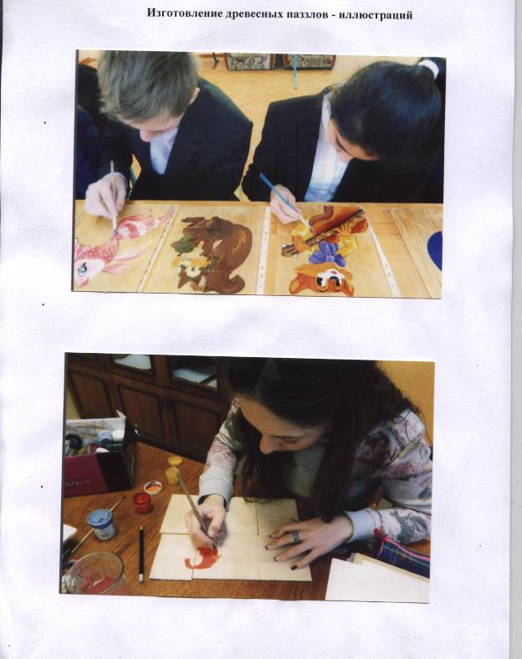

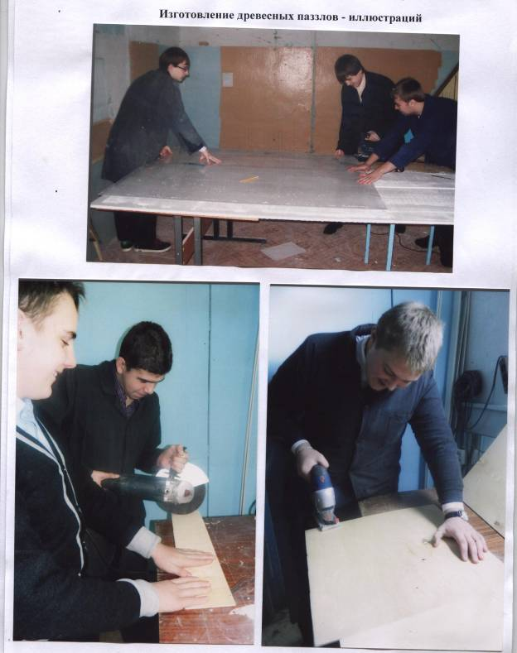

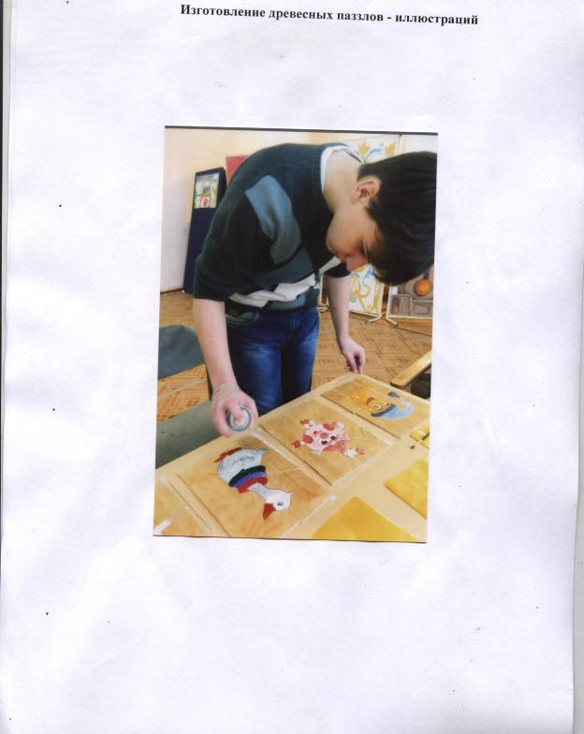

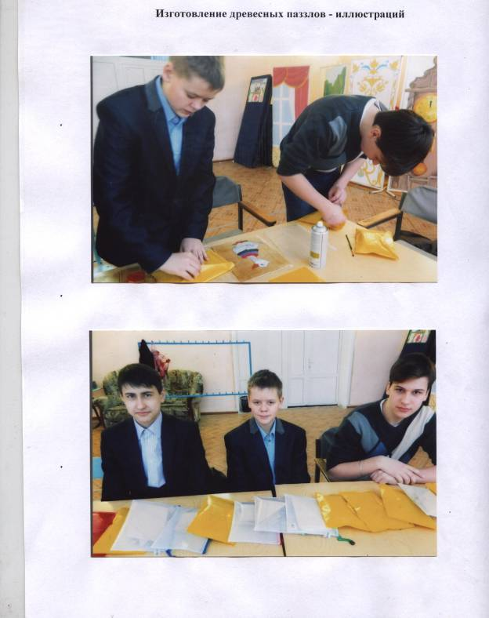

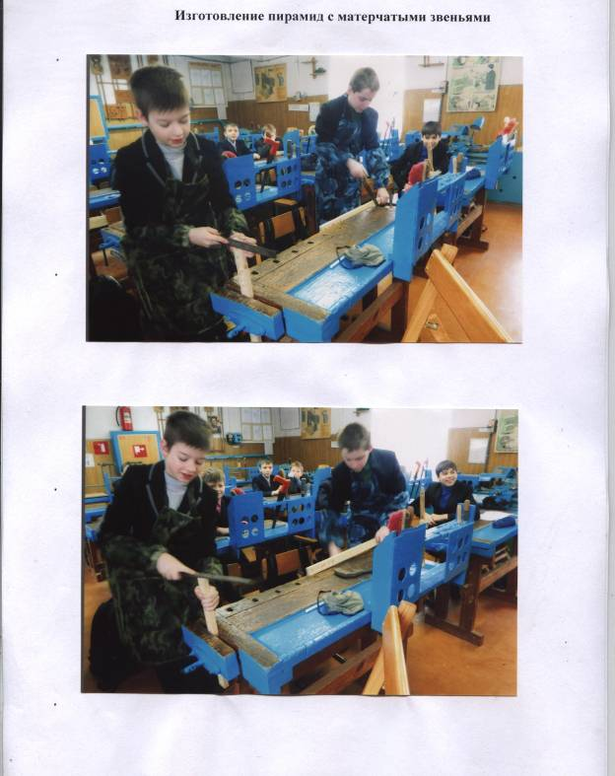

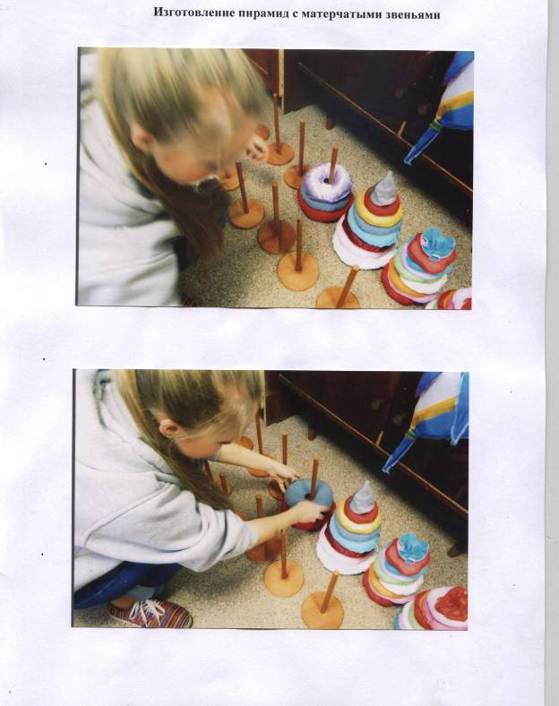

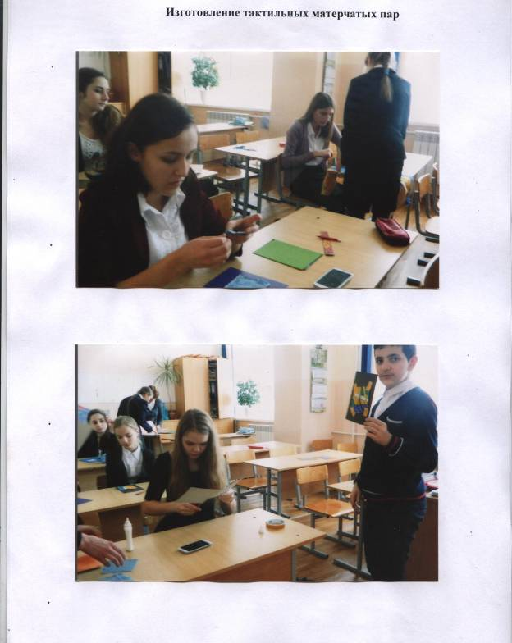

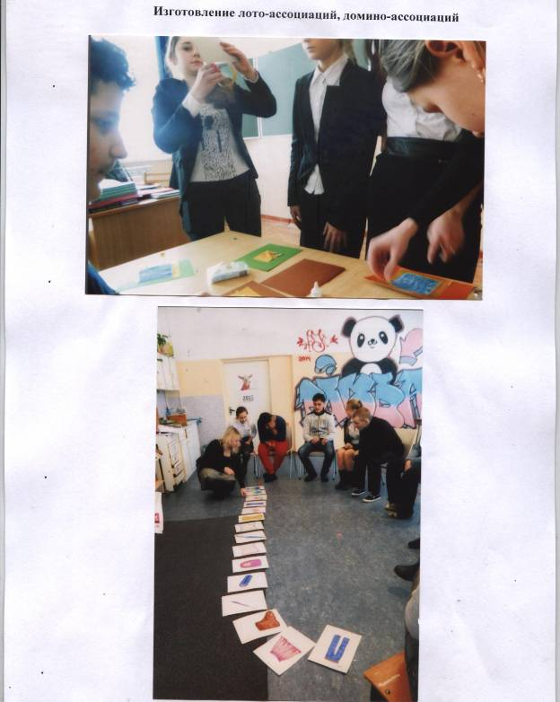

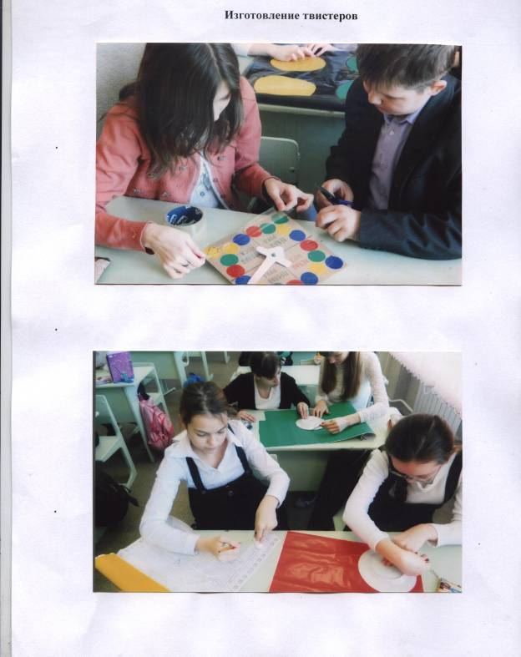

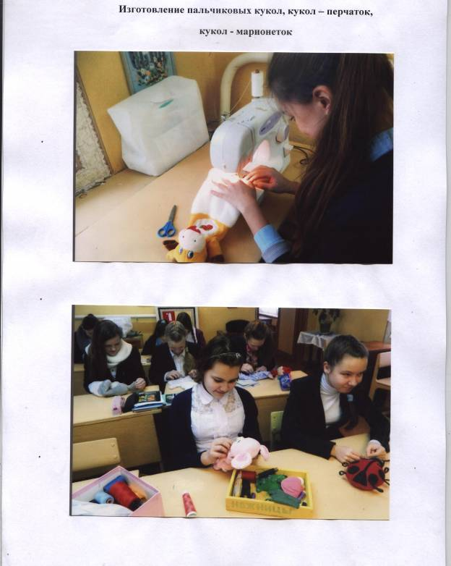

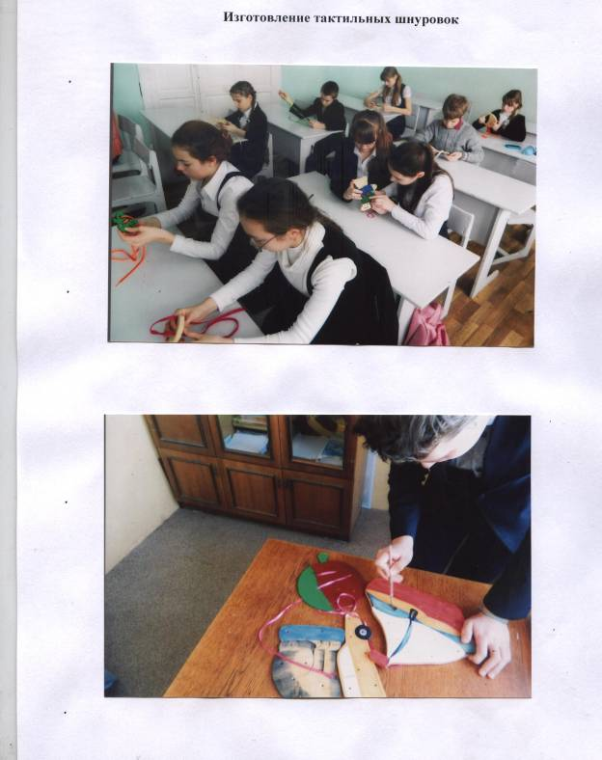

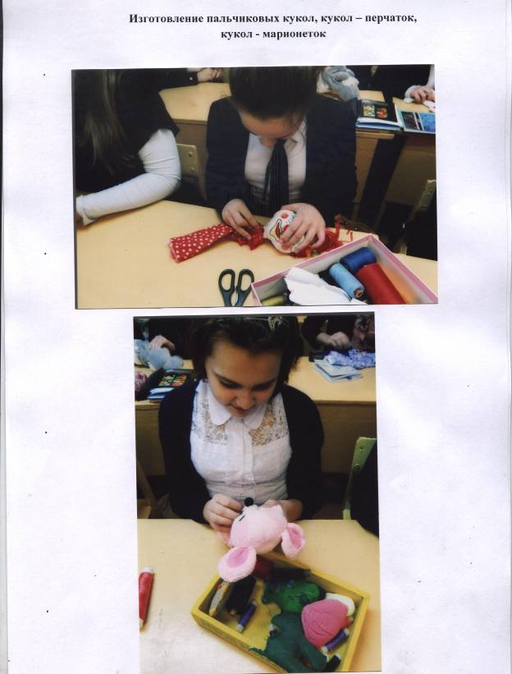

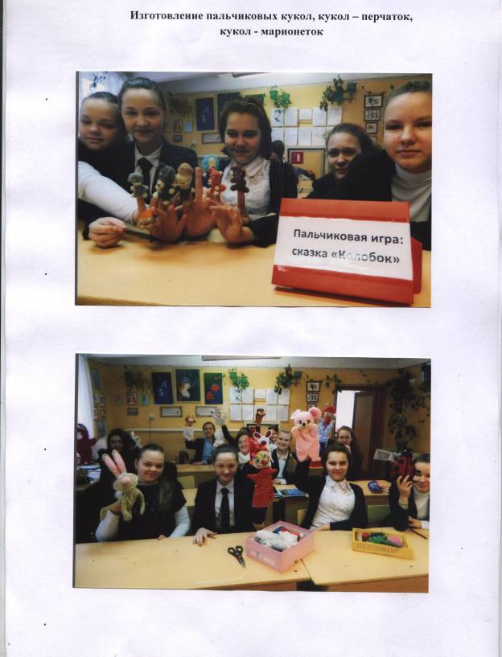

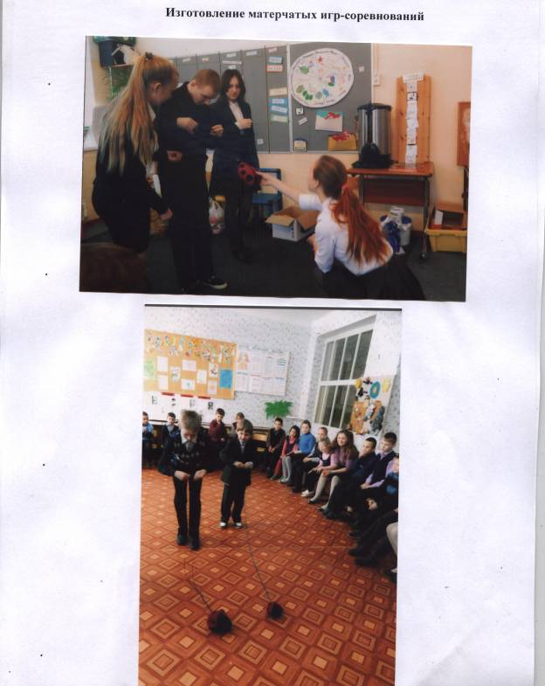

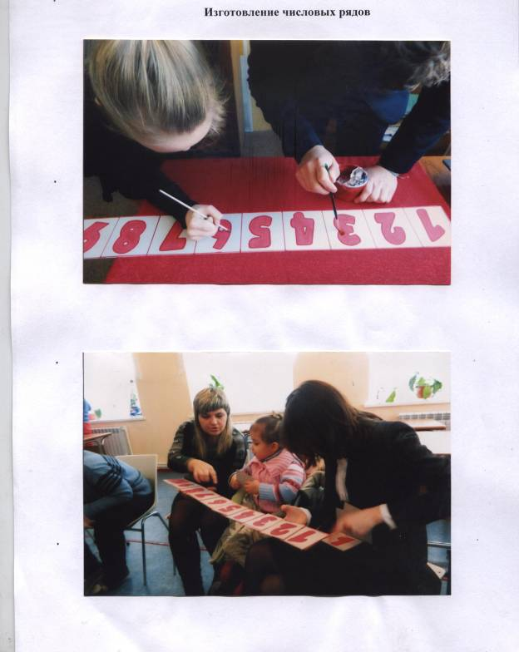

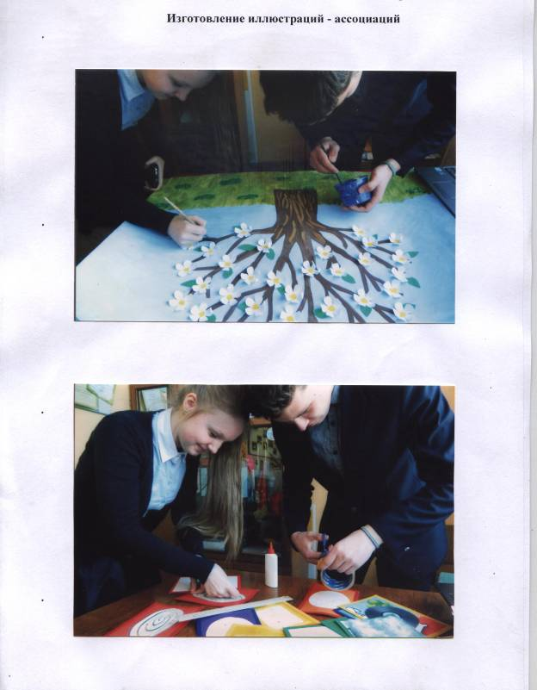

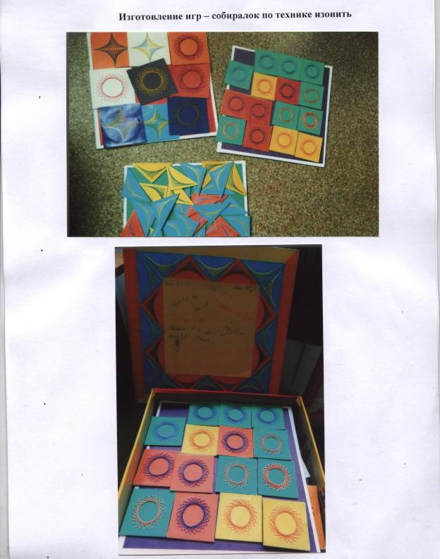

Презентация изготовленных развивающих игр, методик в организациях города Новозыбкова, работающих с детьми-инвалидами. Проведение развивающих игровых занятий для детей с ограниченными возможностями.

Оставался лишь торжественный момент – презентация изготовленных развивающих игр, методик в организациях города Новозыбкова, работающих с детьми-инвалидами. Проведение развивающих игровых занятий для детей с ограниченными возможностями.
Девушки 8 и 10 классов совместно с педагогами гимназии Ахтаниной Ольгой Алексеевной и Миличенко Екатериной Алексеевной с удовольствием провели практические занятия с детьми — инвалидами, посещающими РАДИМИЧИ, реабилитационный центр, а также находящимися в школе-интернате. Во время игр на лицах детей появлялись улыбки, они смеялись, старались изо всех сил, каждый так, как мог, но все стремились сделать, собрать паззл, зашнуровать, найти нужную иллюстрацию... В конце мероприятий с таким сердечным радушием они протягивали руки, кто мог — обнимал, и глаза, радостные, веселые, искрились от общения.
«Давайте продолжать наш проект! Давайте съездим к ним еще и проведем время вместе!», - говорят старшеклассники – участники проекта. И это, наверное, определенная победа, которая выражается в заинтересованности и ответственности нашего подрастающего поколения.
Такие занятия помогают и способствуют развитию ребенка с ограниченными возможностями здоровья. Специалисты учреждений, куда мы передали комплекты игр от души благодарили нас, говоря, что все это очень ценно в их такой сложной и благородной работе. И мы уходили с непередаваемым ощущением доброты и тепла, в надежде, что наш труд обязательно поможет преодолевать недуг маленьким, но таким уже взрослыми по количеству пережитого детям — инвалидам.

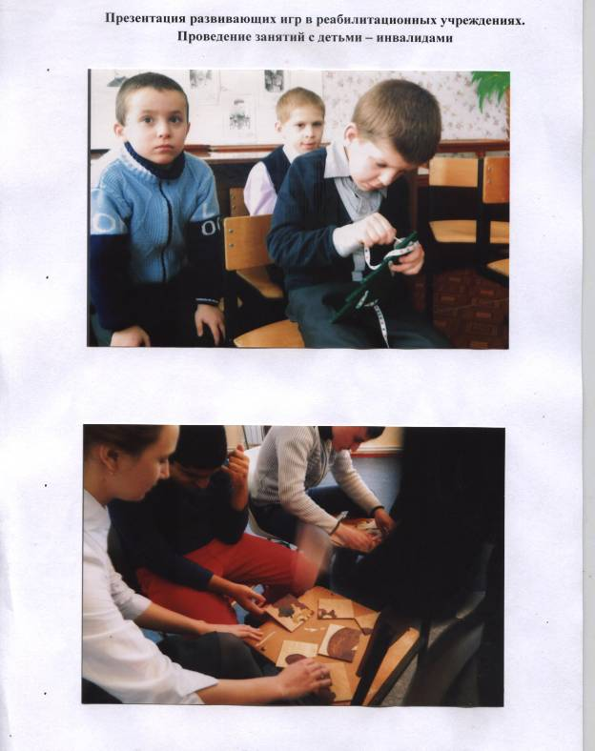

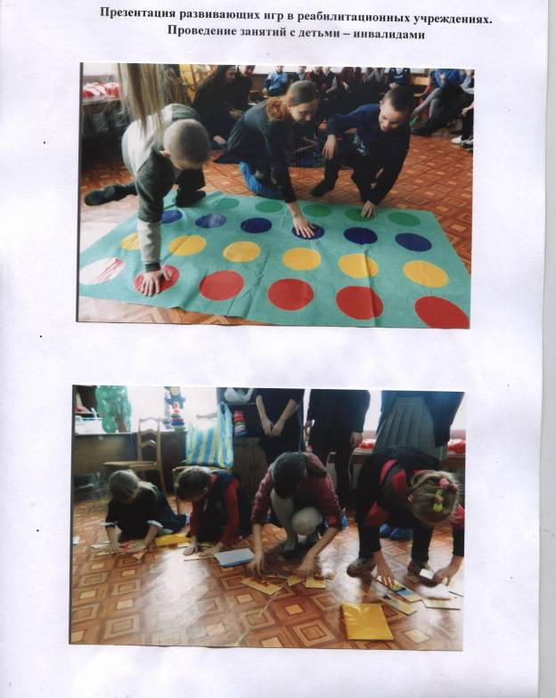

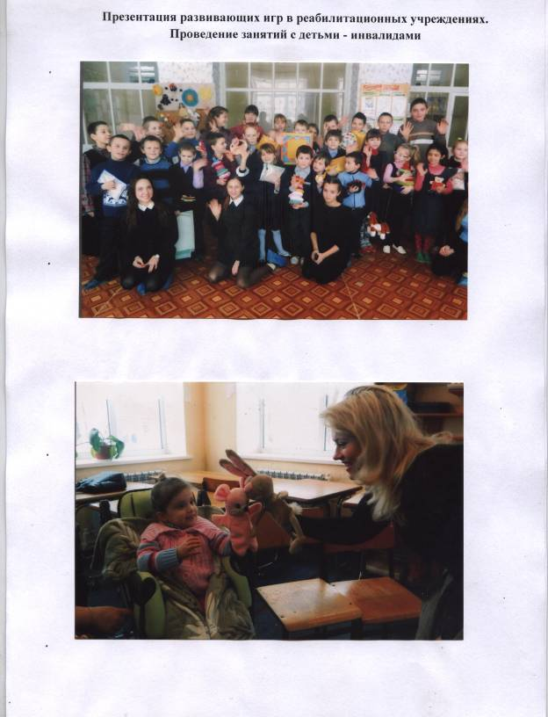

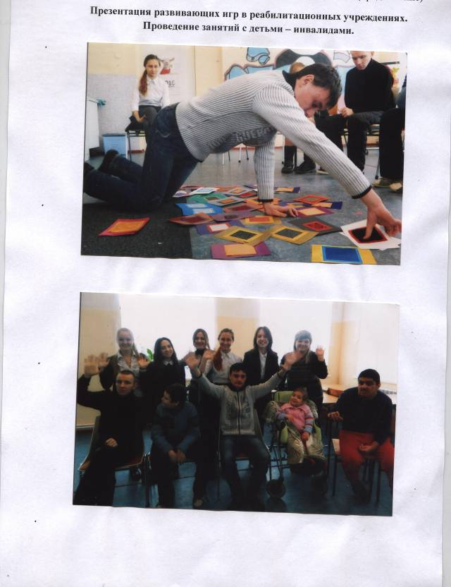

Освещение хода реализации проекта в СМИ.

В газете «Маяк» от 26 февраля 2015 года напечатана статья
« Добрыми руками во имя детских сердец», повествующая о ходе реализации нашего социального проекта.

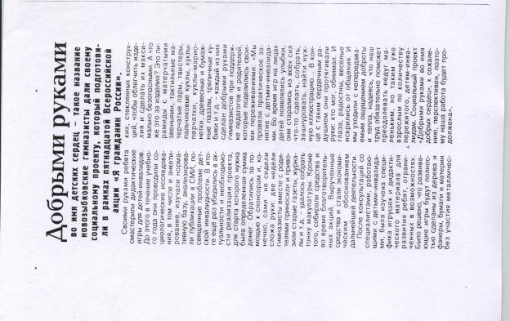

Рефлексия

Сычёва Екатерина:

«Работа над проектом позволила пробудить интерес большого количества молодых людей к социально значимой деятельности.
Нам удалось создать большое количество материала, необходимого в работе с детьми с ограниченными возможностями здоровья. Теперь специалисты реабилитационных учреждений нашего города, используя изготовленные развивающие игры и пособия, смогут развивать у детей моторику, умственную деятельность, двигательную активность, восприятие».

Боховко Анастасия:

«Достижением нашего проекта является то, что мы в процессе изучения психологических, физиологических особенностей детей – инвалидов смогли разрушить в себе устоявшееся мнение об инвалидах как людях неполноценных и неспособных к жизни в современном обществе, а проводя практические развивающие занятия, приобретая опыт общения с этими детьми, мы все больше понимали, что они – самые добрые, доверчивые и чистые душою дети, которым очень хочется дружить, смеяться, делиться буквально всем и жить среди людей обычной жизнью. Все, кто работал над этим проектом, мы уверены, воспитали в себе прекрасное чувство – сострадание и желание помогать и дальше таким детям преодолевать их недуг».

Коровикова Виктория:

«Участие в проекте по-новому формирует гражданскую позицию подростков, способность к сопереживанию.
Мы постарались выбрать актуальную и важную проблему не только для нашего города, но и для общества в целом. Нам, творческой группе социального проекта, было важно заниматься именно этой проблемой – проблемой сохранения жизни и здоровья детей».

Шевченко Сергей:

«Я себя спрашиваю: «Был ли наш проект самостоятельной разработкой?». Был, от начала и до конца. Хотя, конечно, нам помогали и взрослые, всю основную часть работы мы сделали сами».

Гордиенко Вячеслав:

«Социальный проект, к большому сожалению, перспективен, поэтому наша работа будет продолжена. Ведь мы так нужны детям».

